КОНСПЕКТ
Занятия в секции «Мини-футбол»

Занятие проводит: Лосев Сергей Владиславович,
педагог дополнительного образования ШСК «Юность» ГБОУ №288 Адмиралтейского р-на Санкт-Петербурга
Цель занятия: Совершенствование ведений мяча в мини-футболе
Задачи занятия:
- Ознакомить с комплексом ОРУ для футболистов
- Совершенствовать технику ведения мяча, удара по мячу.
- Развивать быстроту, ловкость.
- Воспитывать внимательность, дисциплинированность.
Тип занятия: обучающий.
Метод проведения: индивидуальный, поточный, фронтальный.
Место проведения: спортивный зал СШ № 288
Инвентарь и оборудование: свисток, секундомер, футбольные мячи № 5.
Время проведения: 15.00 – 15.45

№ | Содержние урока | Дозировка | Методические указания
Подготовительная часть 10 мин. | Построение, приветствие, сообщение задач занятия, техника безопасности.  - Беседа на тему: «История мини-футбола»  - Строевые упражнения.  - Разновидности ходьбы;  - на носках,  - на пятках,  - на внешней стороне стопы,  - на внутреней,  - в полу присяде,  - в присяде.  - Разновидности бега;  - приставними шагами правым, левым боком,  - с высоким подниманием бедра,  - захлестыванием голени,  - с выносом прямих ног в перед.  5. Прыжки;  - на правой ноге,  - на левой ноге,  - на двух ногах,  - на двух ногах спиой вперед.  6. ОРУ с мячами в парах:  - набрасывание мяча на голову,  - набтасывание мяча на грудь,  - набрасывание мяча на колено,  - набрасывание мяча на носок,  - передачя мяча с остановкой стопою,  - передача мяча с остановкой мяча внутреней частью стопы,  - передача мяча в одно касание | 1 мин.  1 мин  1 мин  1 мин  3 мин  2 мин  2 мин | Фронтальный метод.  Использование секундомера  Поточный метод.  Следить за правильностью выполнения движений.  Следить за утомляемостью детей.  Следить за скоростью, и дистанцией.  Следить за правильностью выполнения движений.  Следить за утомляемостью детей.  Разминка выполняется с музыкальным сопровождением.  Дистанция между детьми 4-6 метров.
Основная часть 25-30 мин. | 7. Закрепление техники ведения мяча.  - ведение мяча внутренней и внешней частью стопы,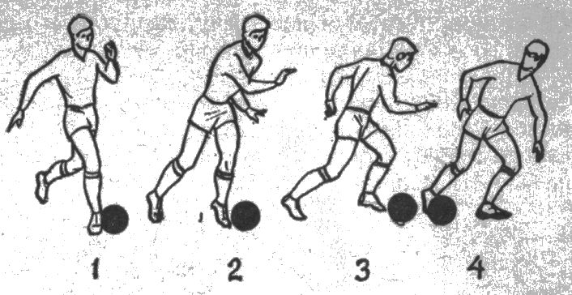  - ведение мяча с обведением стоек,  - ведение мяча с передачей об стену,  - Изучение техники удара мяча по воротам внутренней стороной подъема.  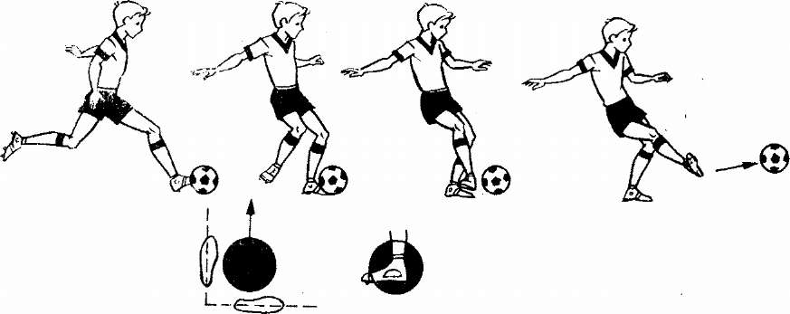  9. Имитация удара  10. удар по мячу.  11. Обучающая игра в футбол  4Х4 человека.  Команды ожидающие игры выполняют упражнение на гимнастической стенке. | 5 мин  5 мин  5 мин  5 мин  10 мин | Перестроение в 6 колон, работа не на скорость а на технику,  Объяснение, показ, имитация удара, и работа с мячом.  Поделить на команды по 4 человека, следить за соблюдением правил, определить победителей.
Заключительная часть 5-8 мин | Дыхательные упражнения, измерить ЧСС  Подведение итогов, оценивание  Домашнее задание  Организованный уход | 5 мин | Указать на ошибки  Выполнить комплекс ОРУ

